Mission 7 – Évaluer une solution en cloud computing |  | 
Durée : 50’ | ou |  | Source

Contexte professionnel
La société Signaux Girault conçoit et fabrique des systèmes d’affichage et de signalisation. Ses salariés sont répartis en trois divisions : Enseignes, Signalisation et Sécurité.
Le service informatique (SI) emploie deux personnes à temps plein. Il assure la gestion du réseau informatique, la sauvegarde des données ainsi que l’installation et la maintenance des logiciels professionnels et bureautiques. Actuellement, la sauvegarde des données est réalisée sur un serveur interne, dupliqué en Cloud externe auprès de la société Dell.
Cependant, Mme Girault juge le coût du SI trop élevé. Elle souligne en outre que l’installation et la maintenance du matériel et des logiciels sont régulièrement source de tensions entre les informaticiens et le reste du personnel.
Dans ce contexte, elle envisage :
- de supprimer la sauvegarde interne, qu’elle considère redondante, afin de ne conserver que la sauvegarde externe assurée par Dell, laquelle garantit contractuellement une sécurité complète des données en datacenter, sans coût supplémentaire ;
- de recourir à une solution bureautique en ligne proposée par Google, afin de simplifier la gestion et de moderniser les outils de collaboration.
Néanmoins, Mme Girault s’interroge sur la pertinence de maintenir deux prestataires Cloud distincts (Dell et Google) et sur le coût global de la solution Google par rapport à l’organisation actuelle.
Travail à faire
- Expliquez dans une note, à l’aide du document 1, en quoi consiste le multicloud et ses avantages pour l’entreprise.
- Chiffrez le coût de la mise en œuvre de Google Workspace business dans l’entreprise à l’aide des documents 2 et 3, sachant que l’ensemble du personnel l’utilise à l’exception des techniciens de production. Dans ce contexte un emploi serait supprimé au service informatique (salaire brut 2 800 € par mois, les charges patronales représentent 35 % du brut).
Doc. 1 Qu’est-ce que le multicloud ?
Source : www.delltechnologies.com
Parallèlement à l’évolution des offres Cloud au cours de la dernière décennie, les entreprises ont de plus en plus adopté des services multiclouds au lieu d’avoir recours à un seul fournisseur de Cloud. Les environnements multiclouds permettent aux entreprises de choisir parmi des solutions de pointe, car elles décident de l’emplacement d’exécution des applications et des charges applicatives.
Qu’est-ce que le multicloud Computing ?
Le multicloud Computing fait référence à l’utilisation de plusieurs services Cloud plutôt que d’un seul prestataire de services Cloud. Un environnement multicloud utilise généralement au moins deux services de Cloud public (fournis par des prestataires tiers). Les environnements multiclouds peuvent également inclure un Cloud privé (interne à l’entreprise) qui implique la technologie Cloud qui réside dans le propre datacenter de la société.
Quels sont les objectifs des environnements multiclouds ?
Avec l’infrastructure multicloud, les équipes IT peuvent exécuter des charges applicatives individuelles sur le service Cloud afin d’améliorer l’efficacité des applications et de réduire les coûts.
Quels sont les avantages d’un environnement multicloud pour les entreprises ?
Les environnements multiclouds permettent aux entreprises de réduire les coûts et d’équilibrer de manière optimale les dépenses en capital et les dépenses d’exploitation lors de l’acquisition des services Cloud. Ainsi, les entreprises peuvent innover plus rapidement tout en apportant une différenciation à leurs clients.
Quels sont les avantages d’un environnement multicloud pour les équipes IT ?
Pour les équipes IT, une infrastructure multicloud améliore l’efficacité des applications et la capacité à répondre aux besoins en temps réel de l’entreprise.
Quelles sont les difficultés liées à un environnement multicloud ?
Chaque service Cloud est accompagné de son propre ensemble d’outils de gestion, de processus, de contrats de niveau de service et de difficultés en matière de sécurité. Lorsque les équipes IT sont chargées de la gestion de plusieurs services Cloud, le basculement entre les plates-formes peut rapidement devenir chronophage et fastidieux, entraînant alors des risques supplémentaires, car les administrateurs doivent configurer plusieurs instances Cloud tout en assurant une sécurité appropriée pour chacune d’elles. La portabilité des données et des applications est également plus complexe, ce qui ajoute une charge de gestion supplémentaire et limite la vitesse et l’innovation.
Doc. 2 Organisation de la société

Doc. 3 Solution Google Workspace
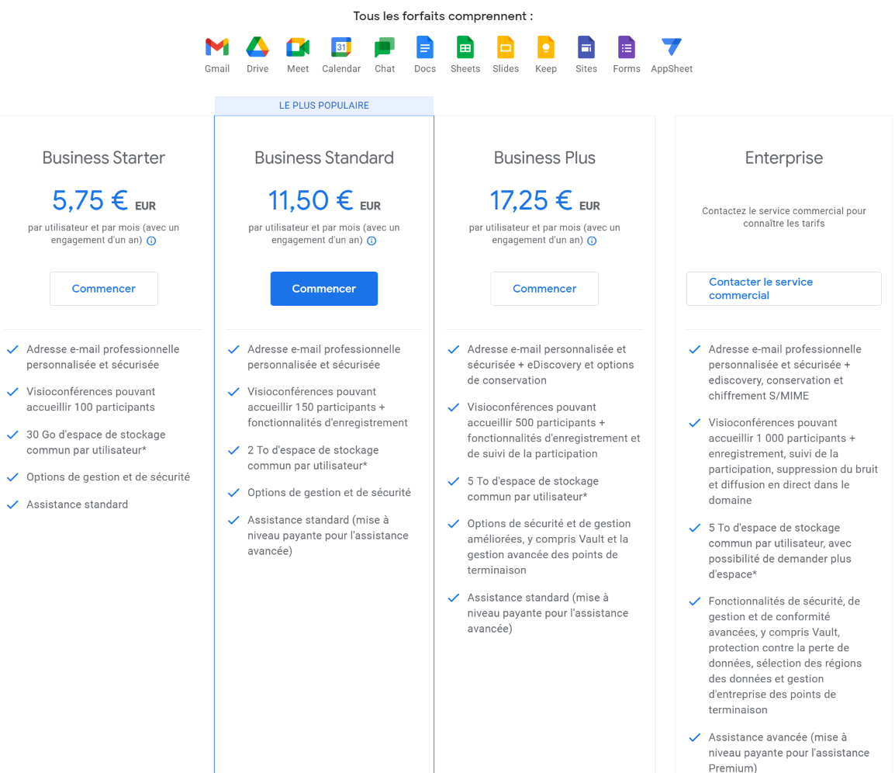

Réponses
- Expliquez dans une note, à l’aide du document 1, en quoi consiste le multicloud et ses avantages pour l’entreprise.

- Chiffrez le coût de la mise en œuvre de Google Workspace business dans l’entreprise à l’aide des documents 2 et 3, sachant que l’ensemble du personnel l’utilise à l’exception des techniciens de production. Dans ce contexte un emploi serait supprimé au service informatique (salaire brut 2 600 € par mois, les charges patronales représentent 35 % du brut).

